单元二 简谐波 波动方程

一、选择题
1. 频率为100 Hz，传播速度为300 m/s的平面简谐波，波线上距离小于波长的两点振动的相位差为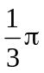，则此两点相距 ［ C ］
(A) 2.86 m (B) 2.19 m
(C) 0.5 m (D) 0.25 m
2 . 一平面简谐波的表达式为: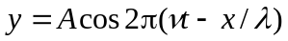．在t = 1 /ν 时刻，x₁ = 3λ /4与x₂ = λ /4二点处质元速度之比是 ［ A ］
(A) -1 (B) (C) 1 (D) 3
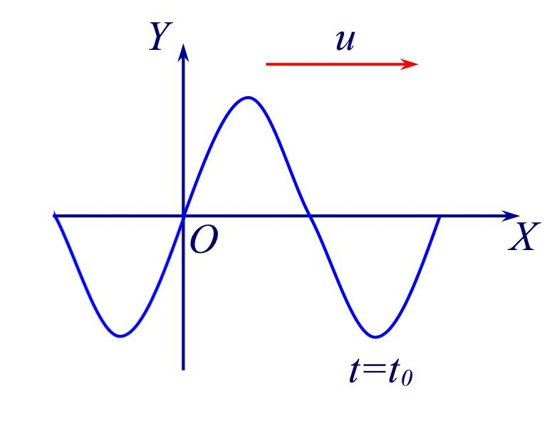
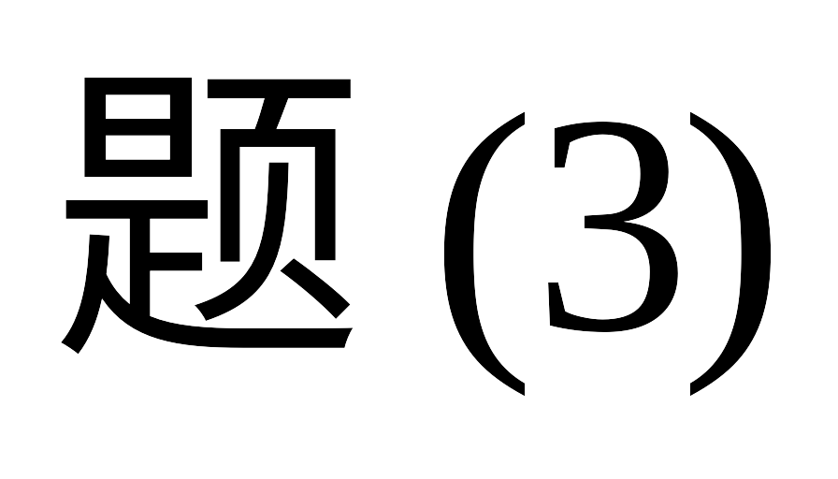
3. 一平面简谐波，其振幅为A，频率为，沿x轴的正方向传播，设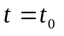时刻波形如图所示，则x=0处质点振动方程为： [ B ]
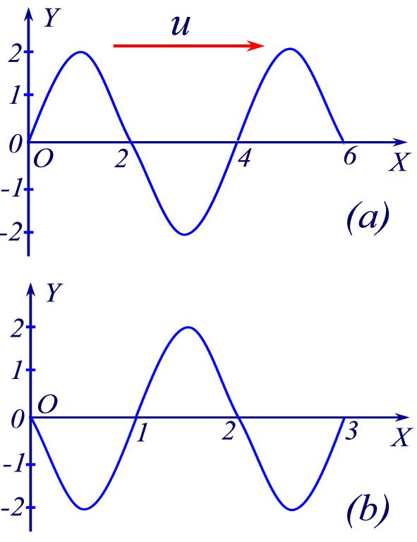
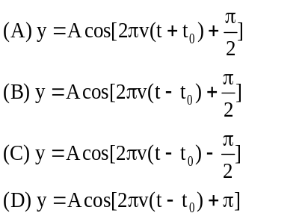
4. 某平面简谐波在t=0时的波形曲线和原点(x=0处)的振动曲线如图 (a)(b)所示，则该简谐波的波动方程(SI)为： [ C ]
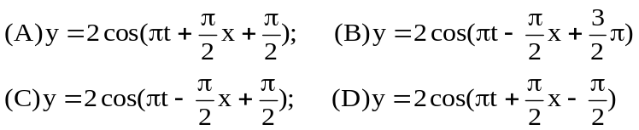
5. 在简谐波传播过程中，沿传播方向相距为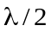，（λ为波长）的两点的振动速度必定： [ A ]
(A) 大小相同，而方向相反； (B) 大小和方向均相同；
(C) 大小不同，方向相同； (D) 大小不同，而方向相反 。
6. 当机械波在媒质中传播时，一媒质质元的最大变形量发生在(A是振动振幅)： [ C ]
(A) 媒质质元离开其平衡位置最大位移处；
(B) 媒质质元离开其平衡位置(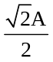)处；
(C) 媒质质元在其平衡位置处；
(D) 媒质质元离开其平衡位置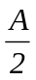处。
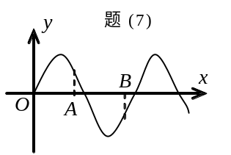
7. 图示一平面简谐机械波在t时刻的波形曲线．若此时A点处媒质质元的振动动能在增大，则 ［ B ］
(A) A点处质元的弹性势能在减小
(B) 波沿x轴负方向传播
(C) B点处质元的振动动能在减小
(D) 各点的波的能量密度都不随时间变化
8. 一平面简谐波在弹性媒质中传播时，在传播方向上媒质中某质元在负的最大位移处，则它的能量是： [ B ]
(A) 动能为零，势能最大； (B) 动能为零，势能为零；
(C) 动能最大，势能最大； (D) 动能最大，势能为零。

二、填空题
9. 如图所示, 一平面简谐波在t=0时的波形图，则O点的振动方程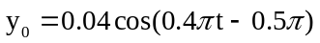，该波的波动方程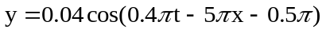
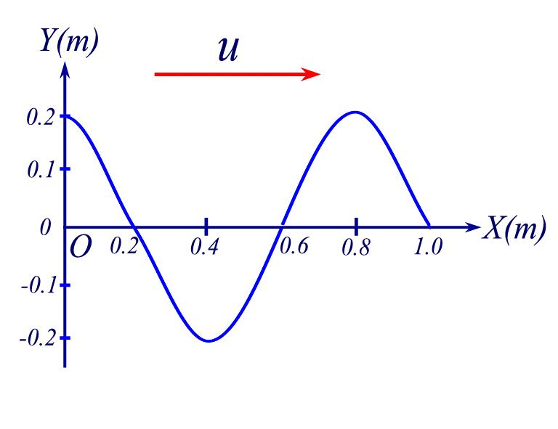
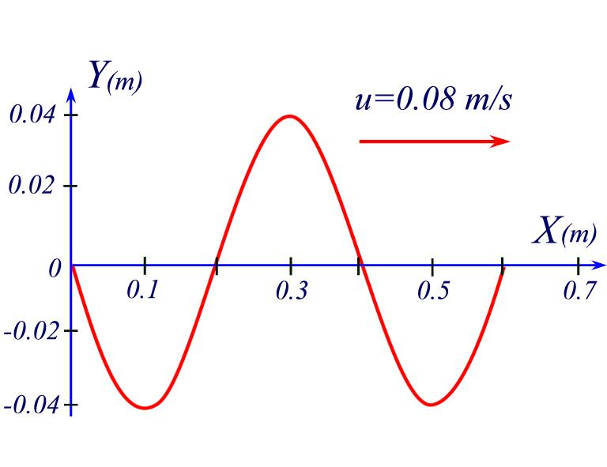

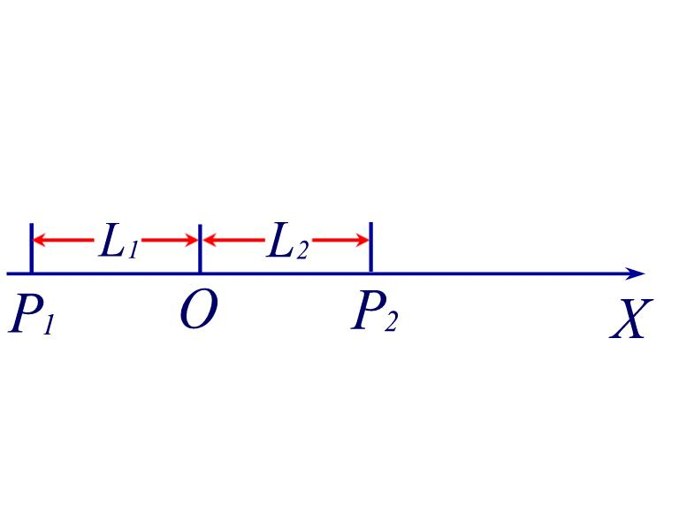
10. 一平面简谐波沿X轴正方向传播，波速u=100m/s ，t=0时刻的波形曲线如图所示，则简谐波的波长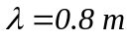，振幅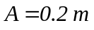， 频率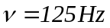 。
11. 如图所示， 一平面简谐波沿OX轴正方向传播，波长为，若P₁点处质点的振动方程为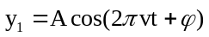，则P₂点处质点的振动方程为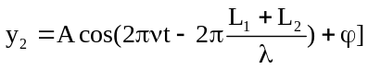 ；与P₁点处质点振动状态相同的那些点的位置是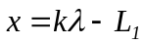, 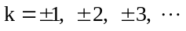 。
12. 一列强度为I（J/sm²）的平面简谐波通过一面积为S的平面，波速与该平面的法线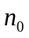的夹角为θ ，则通过该平面的能流是 I S cosθ （J/s）。
13. . 余弦波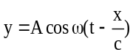在介质中传播，介质密度为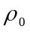 ，波的传播过程也是能量传播过程，不同位相的波阵面所携带的能量也不同，若在某一时刻去观察位相为处的波阵面，能量密度
为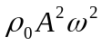；波阵面位相为处的能量密度为 0 。
三、判断题
14. 从动力学的角度看，波是各质元受到相邻质元的作用而产生的。 [ √ ]
15. 一平面简谐波的表达式为 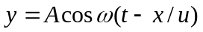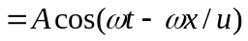 其中x / u表示波从坐标原点传至x处所需时间。 [ √ ]
16. 当一平面简谐机械波在弹性媒质中传播时，媒质质元的振动动能增大时，其弹性势能减小，总机械能守恒。 [ × ]

四、计算题
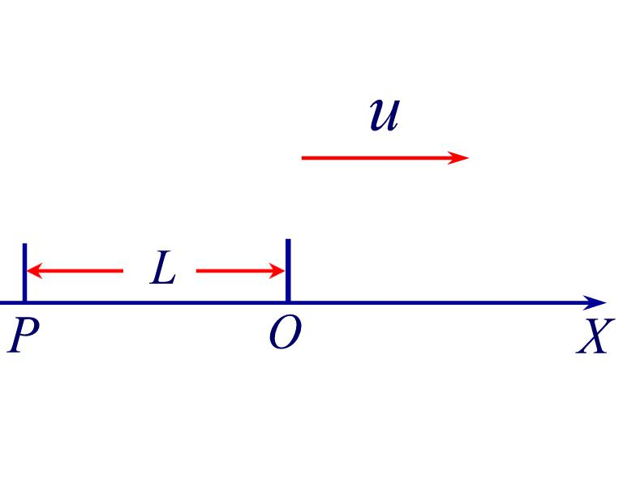
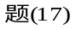
17. 如图所示，一平面简谐波沿OX轴传播，波动方程为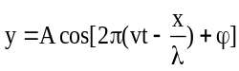，求:
- P处质点的振动方程；
- 该质点的速度表达式与加速度表达式。

解：（1）P处质点的振动方程：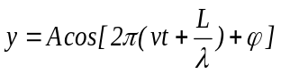
（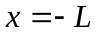, P处质点的振动位相超前）
（2）P处质点的速度：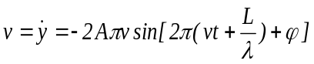
P处质点的加速度：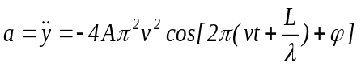

18. 某质点作简谐振动，周期为2s，振幅为0.06m，开始计时( t=0 )，质点恰好处在负向最大位移处，求：
- 该质点的振动方程；
- 此振动以速度u=2 m/s沿x轴正方向传播时，形成的一维筒谐波的波动方程（以该质点的平衡位置为坐标原点）；
- 该波的波长。

解： (1)该质点的初相位 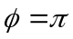
振动方程 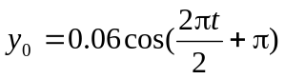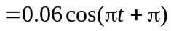 (SI)
(2) 波动表达式 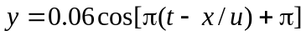
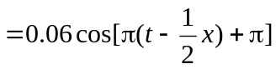 (SI)
(3) 波长 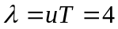 m

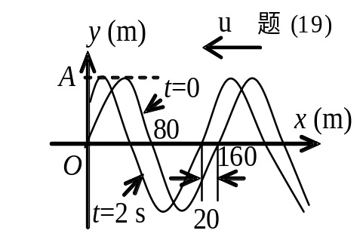19. 图示一平面余弦波在t = 0 时刻与t = 2 s时刻的波形图．波长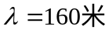，
求 ： (1) 波速和周期；
(2) 坐标原点处介质质点的振动方程；
(3) 该波的波动表达式．

解：(1) 比较t = 0 时刻波形图与t = 2 s时刻波形图，
可知此波向左传播．
u = 20 /2 m/s = 10 m/s
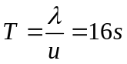
(2) 在t = 0时刻，O处质点 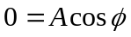， 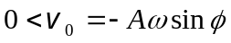，
故 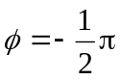
振动方程为 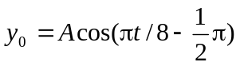 (SI)

(3) 波动表达式 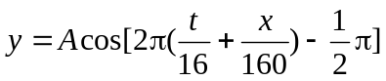 (SI)

20. 如图所示，一简谐波向x轴正向传播，波速u = 500 m/s，
x₀ = 1 m, P点的振动方程为 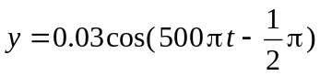(SI).
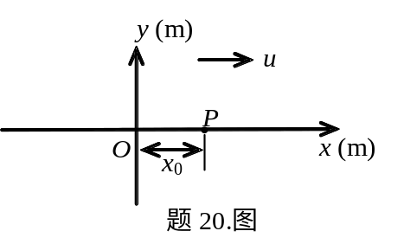
(1) 按图所示坐标系，写出相应的波的表达式；
(2) 在图上画出t = 0时刻的波形曲线．
解：(1) 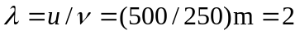 m (2分)
波的表达式
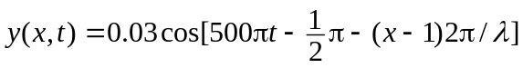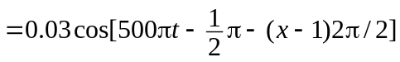
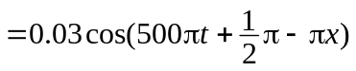 (SI) (3分)
(2) t = 0时刻的波形方程
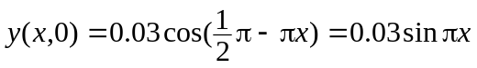 (SI) (2分)

t = 0时刻的波形曲线 (3分)

